中山“10·17”“粤顺盈368”船人员意外
落水事故调查报告

一、事故简况及调查情况
（一）事故概况
2016年10月17日约0233时，“粤顺盈368”船上人员卢某某在该船靠泊洪奇沥水道陆岛沙石场临时装卸点的过程中意外落水死亡，构成一般等级水上交通事故。
（二）事故调查情况
中山海事局于10月18日成立事故调查组，依法对该事故进行调查，通过对相关证人进行询问，调取该船视频监控、船舶证书、船员证书等资料，勘查事故现场等途径，获得以下主要证据材料：
1.询问笔录15份；2.现场笔录2份；3.“粤顺盈368”船舶证书资料复印件1套；4.“粤顺盈368”船相关船员证书资料复印件1套；5.“粤顺盈368”船所属船公司资料1套；6. 卢某某《死亡医学证明（推断）书》复印件1份；7.“粤顺盈368”船事发时段AIS位置信息1份；8.“粤顺盈368”船船载监控视频4段；9.相关照片若干。
二、事故船舶、船员及公司概况
（一）船舶概况 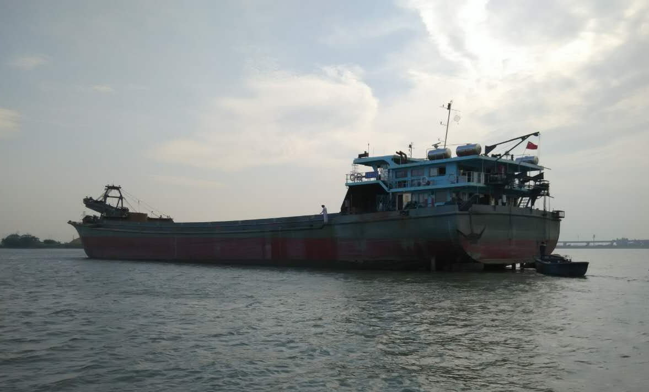
图1 “粤顺盈368”船
1.船舶种类：散货船
2.船体材料：钢质 船籍港：清远 航区：内河A级
3.总吨：2677 净吨：1499 A级参考载货量：4426吨
4.总长：83.00米 船宽：18.00米
5.型深：4.90米 空载吃水：1.069米
6.主机种类：内燃机 总功率：582 *2KW
7.建造完工日期：2015年01月08日 改建日期：无
8.建造厂：清远市盈海达造船有限公司
9.船舶所有人：卢某某、清远市XX船务有限公司
10.船舶经营人：清远市XX船务有限公司
11.内河船舶适航证书有效期至2021年01月07日止。
12.船舶国籍证书有效期至2020年02月15日止。
（二）船员情况
该船连续航行时间未超过16小时，最低安全配员要求配员9人，分别为：内河一类船长1名、内河一类大副1名、内河一类三副1名、内河一类轮机长1名、内河一类三管轮1名、值班水手3名、值班机工1名。该船本航次实际配员9人，分别为：
船长：卢某某，男，5X岁，一类船长，内河船员适任证书编号：S441827XXXX07224339，航线签注含珠江水系基本航线，有效期至2017年XX月XX日；据调查，卢某某在船上工作和休息情况正常，事发当晚也没有饮酒和服用药品，身体情况和精神状况正常；
大副：周某某，男，3X岁，一类船长，内河船员适任证书编号：S452423XXXX03075012，航线签注含珠江水系基本航线，有效期至2017年07月26日；
三副：卢某某，男，2X岁，一类二副，内河船员适任证书编号：S441827XXX05314315，航线签注含珠江水系基本航线，有效期至2019年05月23日；
轮机长：冯某，男，5X岁，一类轮机长，内河船员适任证书编号：S452423XXX07181315，有效期至2021年07月19日；
三管轮：黄某某，男，5X岁，一类轮机长，内河船员适任证书编号：S452423XXXX05223031，有效期至2021年07月06日；
值班水手：韦某某，男2X岁，身份证号：450924XXXX12285117；
值班水手：农某某，男，3X岁，身份证号：452627XXXX01171111；
值班水手：卢某某，男，3X岁，身份证号：441827XXXX09204330；
值班机工：农某某，男4X岁，身份证号：452627XXXX08251119。
根据《中华人民共和国船舶最低安全配员规则》相关要求，该船本航次船员配备齐全，与本次事故的发生无直接因果关系。
（三）“粤顺盈368”船所属公司概况
“粤顺盈368”船船舶经营人为清远市顺盈船务有限公司，经营范围：珠江水系内河省际普通货船运输，深圳、珠海市及珠江三角洲、东、西、北江下游内河普通货船运输；该公司注册地址：广东省清远市清新区山塘镇新兴村委会XX；法人代表：李某某；注册资金：人民币XX万元。该公司制定了公司内部安全管理制度及安全责任体系文件，明确了公司的责任和权利、管理机构的设置及岗位职责。
“粤顺盈368”船所有人为卢某某、清远市XX船务有限公司，该船属于清远市XX船务有限公司委托管理船舶。据该公司的安全责任体系文件中描述，公司与委托管理的船舶所有人签署“船舶安全与防污染管理协议”。
（四）“粤顺盈368”船检验情况
“粤顺盈368”船于2015年01月08日建造完工，最近一次检验由广东省船舶检验局清远分局于2015年12月30日在佛山三水港完成，船舶适航证书有效期至2021年01月07日。
（五）船舶安全检查情况
“粤顺盈368”船最近一次安检是在2016年09月11日由肇庆海事局进行安全检查，共发现缺陷6项，无严重缺陷，与本次人员落水事故的发生无直接因果关系。
（六）船舶装载
“粤顺盈368”船于2016年10月17日约0100时从佛山顺德空载开出，计划在陆岛沙石场临时装卸点装载4500吨洗水沙后开往肇庆马房港。当日，该船靠泊陆岛沙石场临时装卸点过程中发生事故，事发时为空载。
(七)本次靠泊作业计划
事发时，“粤顺盈368”船正在洪奇沥水道陆岛沙石场临时装卸点前沿水域进行靠泊作业。该船左右两舷配置有钢缆，用以与首锚相连，通过船尾的缆机来收放左右舷钢缆，用以固定和调整船位，该船的系泊设备见图2。
第一步，将左舷钢缆系于左首锚上，将已拉出的左舷钢缆全部抛至舷外，以备调整船位之用。
第二步，将原系于右首锚上的右舷钢缆解开分离，并收起右舷钢缆，备好右首缆、右横缆、右尾缆。
第三步，调整船位，抛出左首锚，待锚抓底受力后收紧左舷钢缆，固定和调整左舷船尾。（见图3）。
第四步，依次将右侧横缆、首缆、尾缆与岸上的缆桩系固好。
第五步，收紧各缆绳，调整靠泊码头的船位。
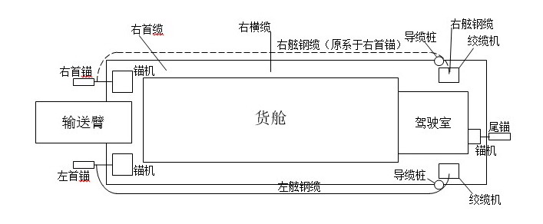图2“粤顺盈368 ”船系泊设备简图

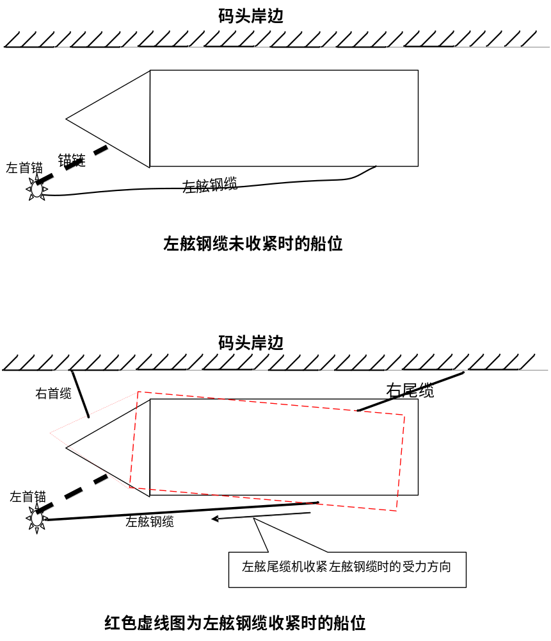图3“粤顺盈368 ”船利用左舷钢缆调整固定船位示意图
三、事发水域天气、海况情况及通航环境情况
据“粤顺盈368”船当时在甲板上工作人员的叙述得出，事发时天气晴朗，能见度良好，风力2-3级，正值退潮，水流较为平缓。
事发水域位于洪奇沥水道陆岛沙石场临时装卸点水域，属感潮河段，河面宽约700米，航道位于码头右侧。该水道按照《内河船舶法定检验技术规则》的航区级别划分，属于内河B级航区。（见图4）
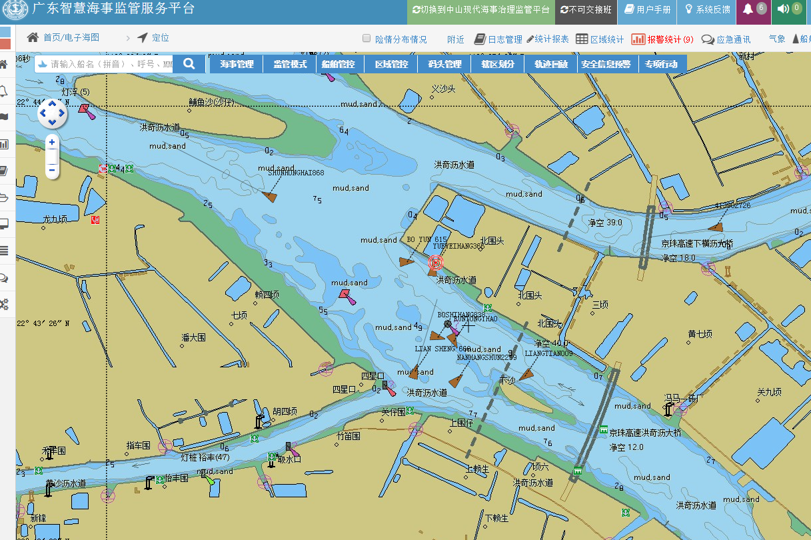
事发水域
图4 事发水域示意图
四、事故救助
“粤顺盈368”船上人员察觉卢某某失踪后，随即在船上进行搜寻；10月17日约0245时，该船放下交通艇，在陆岛沙场码头附近水域开始搜寻，并向当地公安部门报告；约0548时，上述搜寻皆未果，遂向中山海事部门报警。
中山海事局接报后，按照《中山海事局水上交通应急反应预案》的要求立即派出人员和船艇；约0640时，中山海事局人员和船艇到达现场，对事发水域上、下游各3公里的区域进行拉网式搜寻，并协调民间打捞人员和船艇参与搜寻。
10月19日约0800时，“粤顺盈368”船上人员报称，在洪奇沥水道福隆水闸附近水域被发现一具男性尸体，后经证实，为该船失踪人员卢某某。根据公安机关出具的卢某某《死亡医学证明（推断）书》，死亡原因为溺死。
本次搜寻行动共出动海事人员25人次、船艇5艘次。
五、事故损害情况
“粤顺盈368”船船长卢某某意外落水死亡，按照《水上交通事故统计办法》，构成一般等级水上交通事故。
六、事故基本事实分析认定
（一）事故时间
“粤顺盈368”船安装了视频监控系统，在艏部、艉部等处装有监控摄像头（如图5所示）；据事后调查发现，该船视频监控系统显示的时间有误差，滞后于北京时间约2分钟（如图6所示）。
本报告以下所述的经由船上视频监控系统调查取证获取的事发时间均为修正后的北京时间。
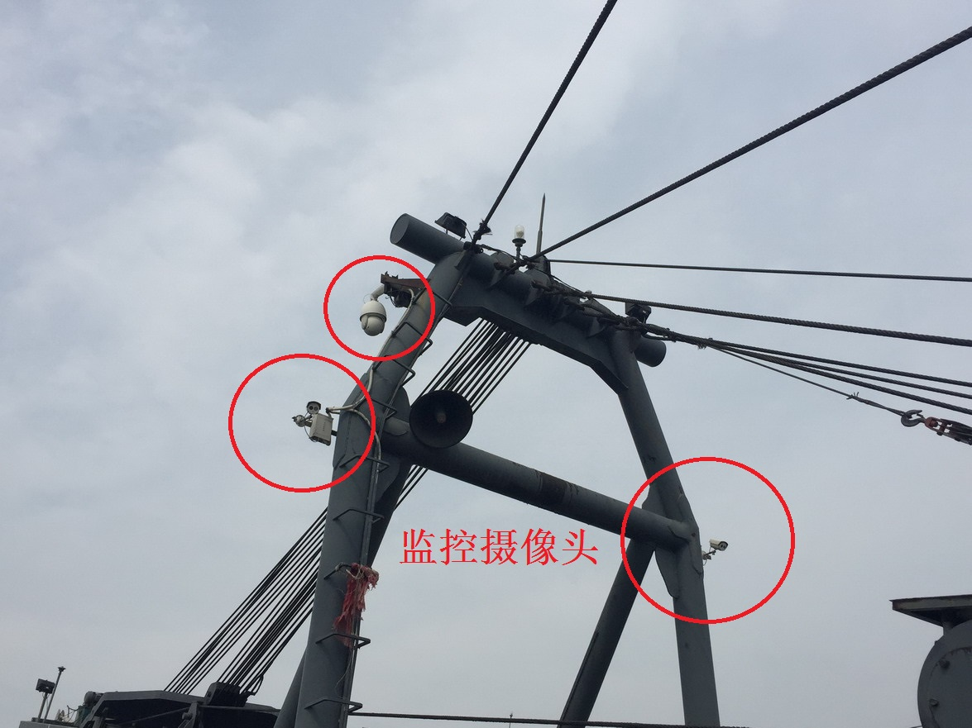
图5“粤顺盈368”船监控摄像头
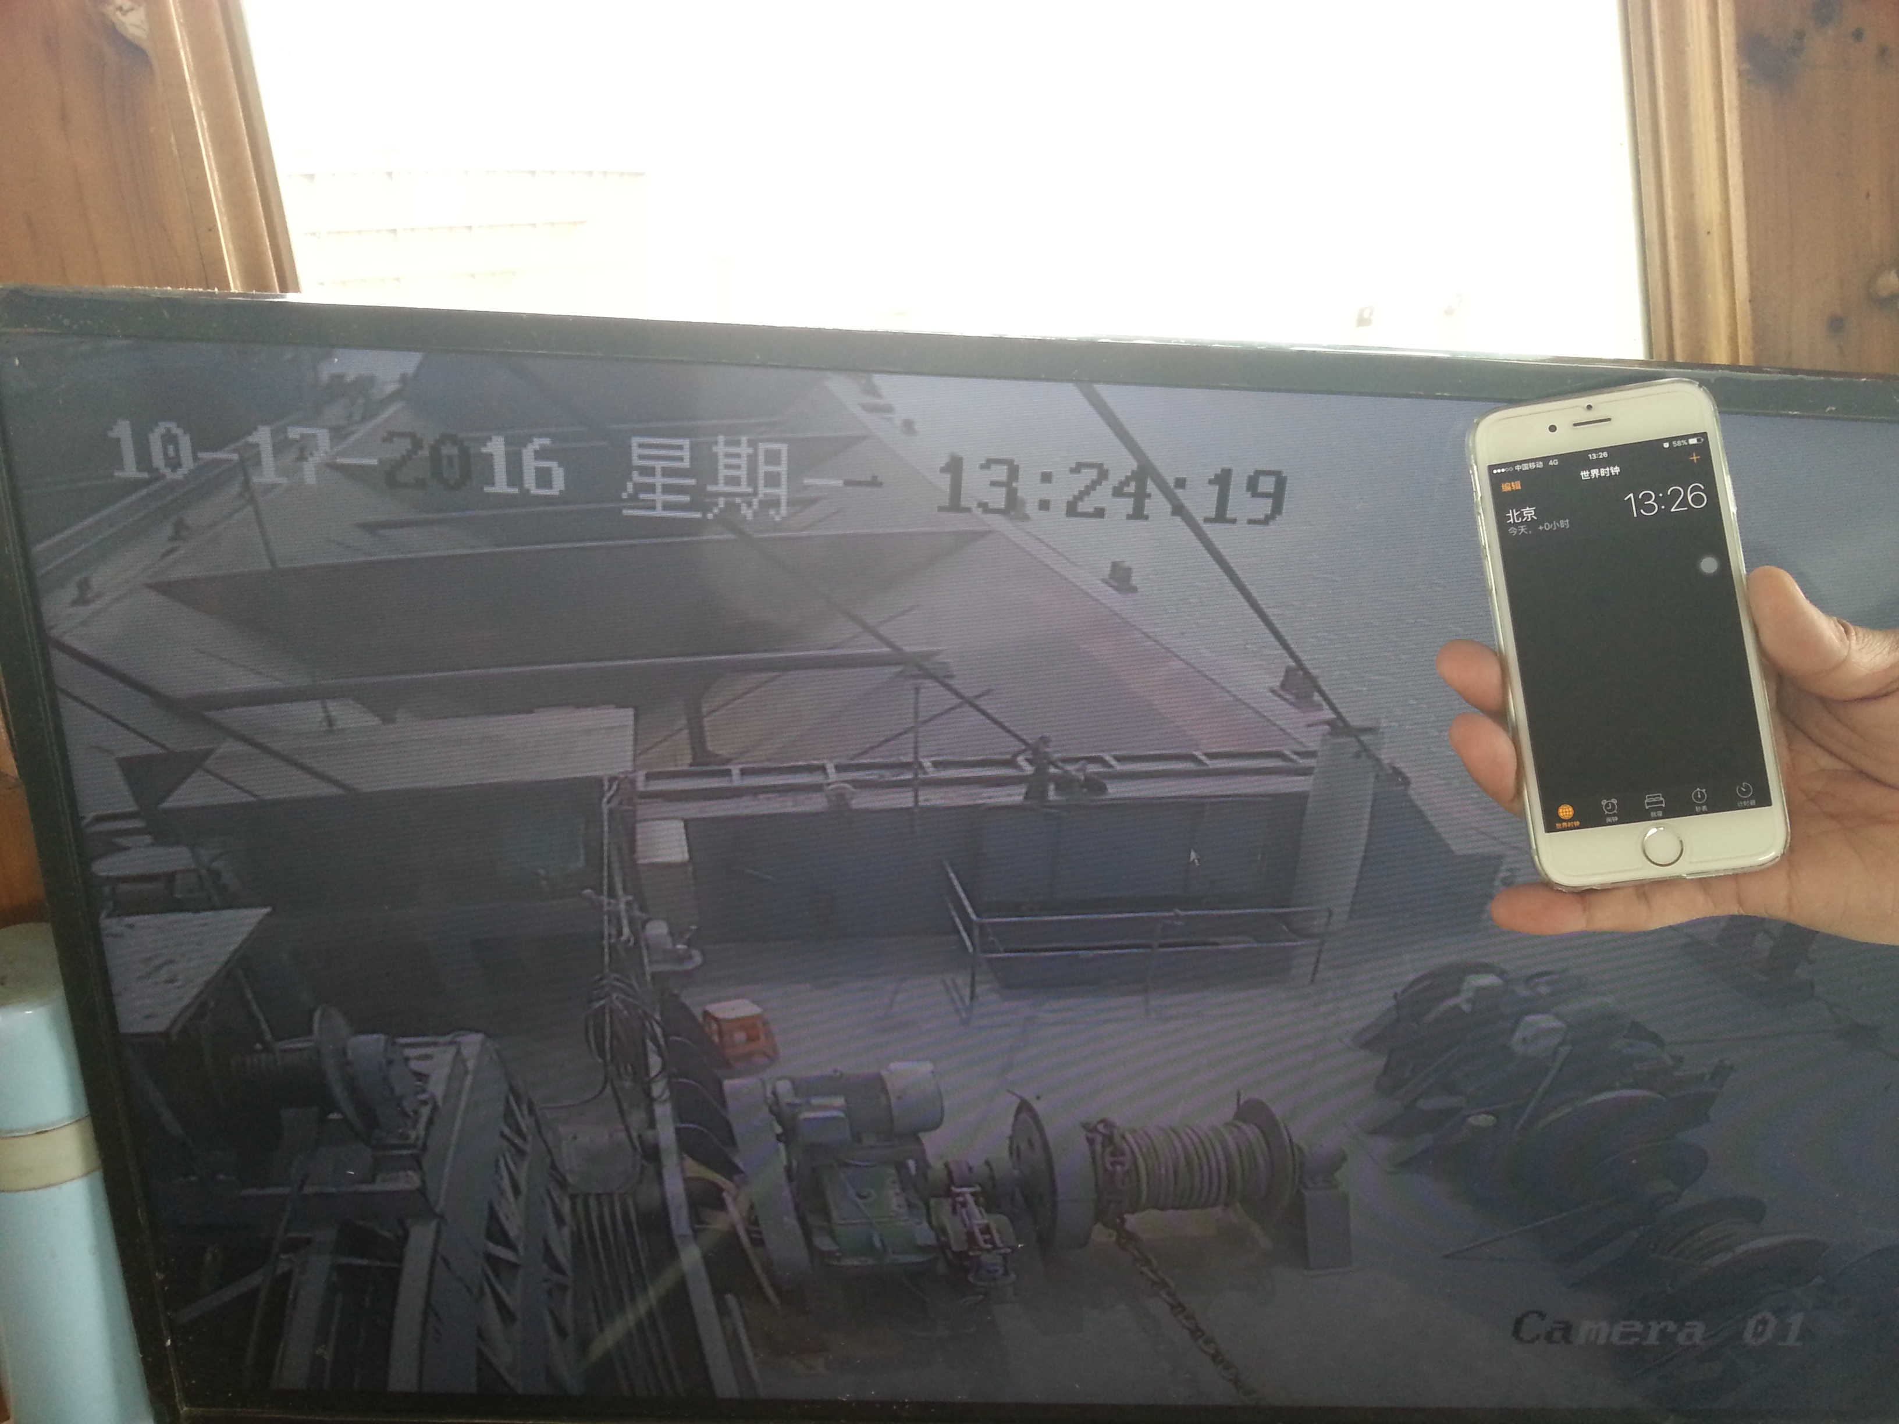
图6“粤顺盈368”船视频监控系统误差证明
据“粤顺盈368”船艉部监控视频显示，10月17日约0226时，卢某某手持电筒由右舷出现艉部锚机位置（见图7），查看靠泊作业情况；约0229时由右舷离开（见图8），此为船长卢某某最后一次出现在艉部监控视频中。
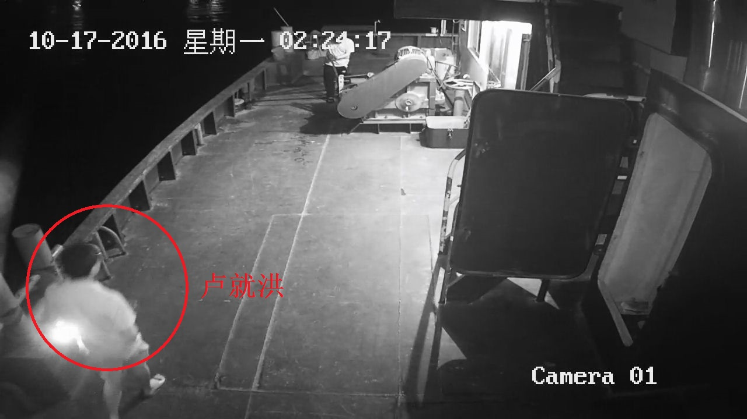
图7“粤顺盈368”船艉部视频监控截图
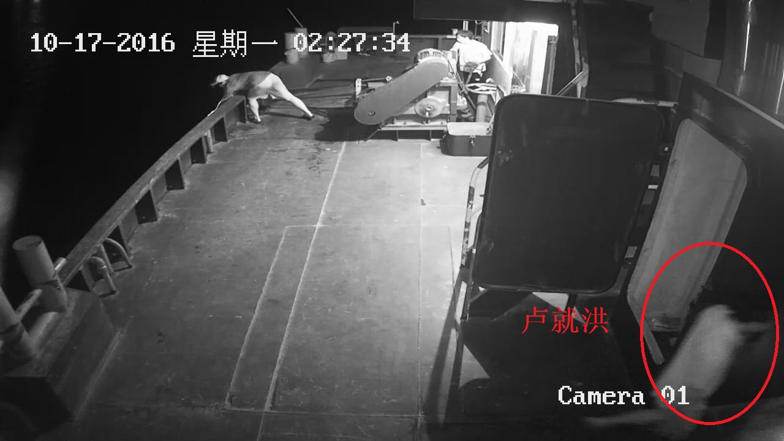
图8“粤顺盈368”船艉部视频监控截图
据“粤顺盈368”船艏部监控视频显示，10月17日约0208时，农某某开始操作左首锚机，农云伟协助，该作业为配合船舶靠泊陆岛沙石场临时装卸点，因此作业时断时续；约0229时，在船左舷机舱出口位置出现一束电筒亮光（见图9、图10）；约0233时，左首锚抛下，随后左舷钢缆受力弹起，该电筒亮光消失（见图11）。
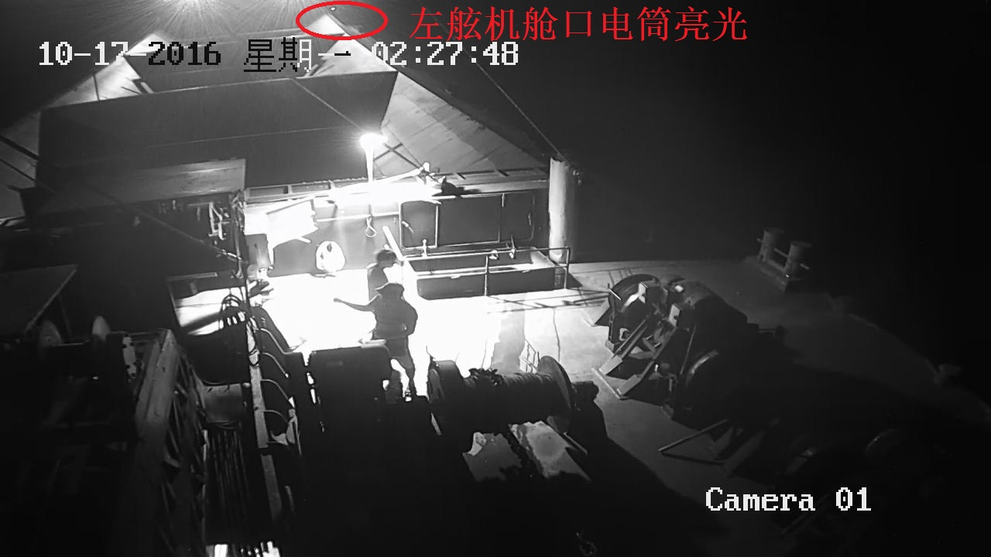
图9“粤顺盈368”船艏部视频监控截图
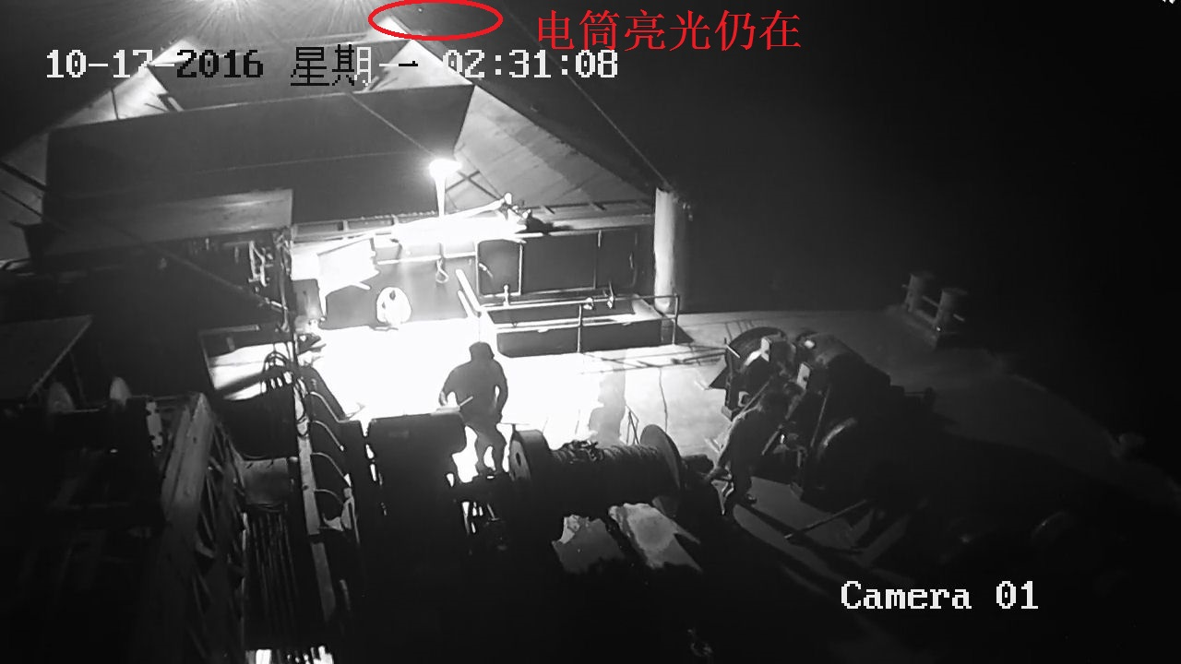
图10“粤顺盈368”船艏部视频监控截图
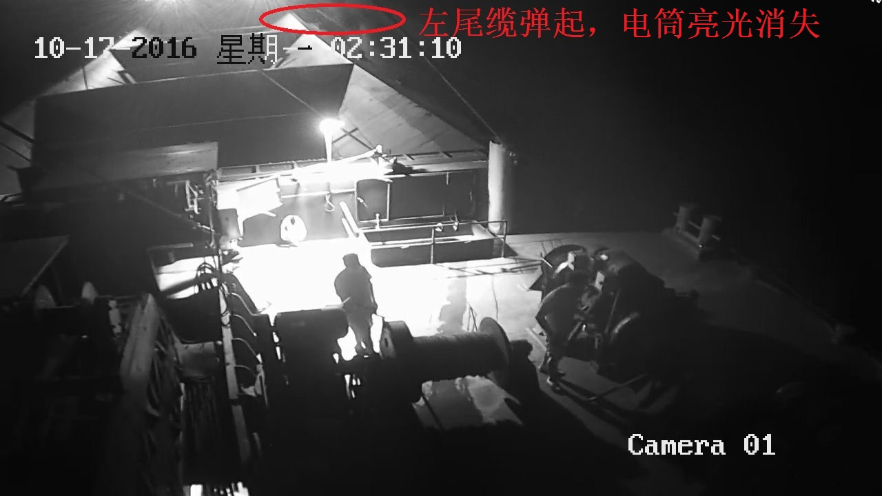
图11“粤顺盈368”船艏部视频监控截图
据“粤顺盈368”船当班驾驶员周某某叙述，落锚时，其看见左舷钢丝绳弹起，并发出“嘣”的声响。
据“粤顺盈368”船轮机长冯某叙述，落锚时，其听见左舷传来“嘣”的一声响声，即从船右舷来到左舷，发现卢某某的一只拖鞋掉在左舷机舱口位置，但未见其人，左尾缆搁置在左舷甲板上。
据“粤顺盈368”船当班驾驶员周某某叙述,事发前船长卢某某手持手电筒，而其他人并没有拿手电筒。
综上所述，0229时至0233时出现在左舷机舱口位置的持电筒光源人员即是卢某某。约0233时，左首锚抛下，左舷钢缆受力弹起，卢某某所持电筒亮光消失，故推断事故发生时间为2016年10月17日约0233时。
（二）人员落水位置。
根据“粤顺盈368”船轮机长冯某叙述，事发时段，其听见左舷传来“嘣 ”的一声响声，即从船右舷来到左舷，发现卢某某的一只拖鞋掉在船尾左舷机舱口位置（见图12），但未见其人。
另据在甲板上工作的其他人员叙述，船舶靠泊码头时，卢某某携带对讲机、电筒及船尾缆机遥控器，穿拖鞋，未穿救生衣，未戴安全帽，先在右舷首部查看解缆工作，而后到艉部停留，最后到经餐厅由右舷至左舷查看缆绳情况。
综上所述，推断卢某某在洪奇沥水道陆岛沙石场临时装卸点前沿水域，从“粤顺盈368”船左舷机舱口位置意外落水。
七、事故经过
根据船上视频监控系统摄录内容、询问笔录及相关证据分析，认定事故的经过如下：
2016年10月17日约0100时，“粤顺盈368”船空载由佛山顺德始发，驶往中山黄圃陆岛沙石场临时装卸点。
约0211时，该船到达洪奇沥水道四星口水域，开始减速，计划以右舷一侧靠陆岛沙石场临时装卸点。靠泊作业开始前，船长卢某某进入驾驶室指挥，召集船员（卢某某、农某某、农某某、韦某某、冯某）到甲板进行靠泊前的备缆作业；当班驾驶员周某某在驾驶室负责操纵船舶，调整船位；当班水手为卢某某。
约0215时，船位调整过程中，甲板上的船员已将左舷钢缆系于左首锚上，船长卢某某在驾驶室使用对讲机要求船员将左舷钢缆抛至舷外。卢志伟带领韦某某、农某某、农某某、冯某等共5人在左舷将左舷钢缆抛至舷外，抛左舷钢缆时，韦朝荣在左舷船首，农某某、农某某、卢某某、冯某依次从船首向船尾分布站立（见图13）。韦某某在抛出左舷钢缆船首段时，部分缆绳挂在艏部左舷导缆桩处，但由于天黑，韦某某未察觉到钢缆部分挂在左舷导缆桩处。根据事后现场勘察，左舷导缆桩处新增一摩擦痕迹（见图14），即左舷钢缆部分挂在此处。左舷钢缆投入水中后，原左舷甲板上的作业人员自行前往船艏右舷，解原系于右首锚的右舷钢缆。当班水手卢某某也没有核实左舷钢缆放置状态是否正常，锚机操作人员也没有检查左舷钢缆入水后与左首锚的连接状态是否正常，船长卢某某未指示当班水手或甲板上人员检查左舷钢缆入水后状态。

（略）
图13 “粤顺盈368 ”船抛左舷钢缆时主要作业人员位置示意图

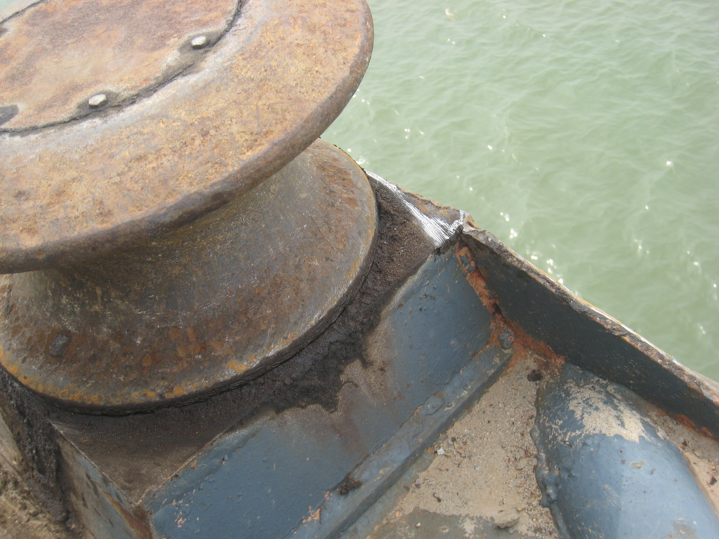
图14 “粤顺盈368 ”船艏部左舷导缆桩处痕迹（拍摄于事发后）
约0222时，船长卢某某携带对讲机、手电筒和船尾绞缆机遥控器走出驾驶室前往右舷船首现场查看情况。在解开并收起右舷钢缆后，约0226时，船长卢某某走到尾部，随后甲板上的作业人员备好右首倒缆、右横缆、右尾缆。约0229时，船长携带对讲机、手电筒和船尾绞缆机遥控器经餐厅走到船尾左舷机舱口位置，并在此停留指挥全船。
约0231时，船位调整好后，驾驶员周某某在未收到船长卢某某指示的情况下，即发出抛左首锚的信号，但因船位不好，锚机操作人员农某某及辅助人员农云伟没有执行。再次调整船位后，驾驶员周某某在未收到船长卢某某指示的情况下，又一次发出抛左首锚的信号，约0233时，锚机操作人员农某某打开锚机开关，松开锚机刹车，辅助人员农某某打开锚机转盘卡钳，抛左首锚入水。因左舷钢缆部分挂在船首左侧导缆桩处，形成受力支点，锚下落时左舷钢缆受力弹起，站在左舷机舱口位置的船长卢某某受到钢缆弹起影响，其跌落入水。当班驾驶员周某某、锚机协助操作人员农某某均发现左舷钢缆弹起，于是农某某等人随后一起重新把左舷钢缆抛至舷外。受到作业照明和锚链下落巨大响声的影响，船上作业人员此时均未察觉到船长卢某某已经落水。

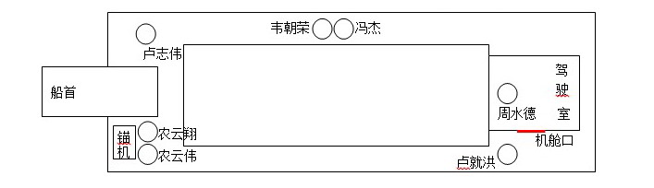图15 “粤顺盈368 ”船抛左首锚时主要作业人员位置示意图
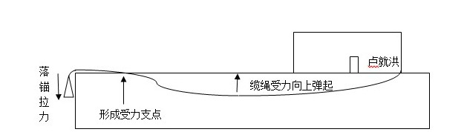图16 “粤顺盈368 ”船抛左首锚及左舷钢缆受力示意图
随后，左首锚机操作人员及当班水手卢某某到船右舷一侧，将右舷的横缆、首倒缆、尾倒缆交于码头工人，固定在码头缆桩上。
约0240时，船舶右舷缆绳全部系好后，再次操纵船尾左绞缆机收紧左舷钢缆，调整船位。船上作业人员找寻船长及船尾绞缆机遥控器，未果。该船轮机长冯某在左舷机舱口位置发现卢某某的一只拖鞋，遂向当班驾驶员周某某反映卢某某失踪。
八、事故调查结论
（一）事故原因分析
根据船上视频监控系统摄录内容及当时船上人员的叙述，经综合分析判断，该船落锚时，左舷钢缆以艏部左舷导缆桩处为支点，受力反向弹起，正在左舷机舱口位置指挥全船靠泊作业的船长卢某某为紧急避开弹起的钢缆，且因穿着拖鞋造成立足不稳，失足从左舷机舱口甲板区域跌落入水。
综上所述，该船在本次靠泊作业过程中操作不当钢缆发生反弹，以及船长穿着拖鞋在甲板指挥靠泊作业，在躲避反弹的钢缆时立足不稳，是造成卢某某意外落水的原因。
（二）相关人员的过失行为
经综合分析，该船上部分人员存在以下过失行为。
1.“粤顺盈368”船船长卢某某
（1）在船舶靠泊码头过程中，船长指挥船员抛缆作业，抛缆作业完成后，船长未能履行督促职责，未询问船员缆绳的安全技术状态，未能及时发现左舷钢缆部分缆绳挂在艏部左舷导缆桩处的异常情况，为事故发生埋下隐患。
（2）夜间靠泊作业时，船长自身未能按照船员值班规则要求穿着救生衣和工作鞋。
2.“粤顺盈368”船当班驾驶员周某某
作为当班驾驶员，在船长接管船舶后，未确认船舶、设备及人员处于安全状态的情况下，未向船长请示，即直接发出落锚指令，导致异常情况发生。
3.事发时“粤顺盈368”船非当班水手韦某某
韦某某虽然不是当班水手，但参与了船舶靠泊作业过程，作为左舷钢缆抛出作业人员，未将左舷钢缆按照惯例完全抛出舷外，未能及时察觉钢缆部分挂在导缆桩处的异常情况，为事故发生埋下隐患。
4.“粤顺盈368”船当班水手卢志伟
作为当班水手应，备缆作业完成后，未能履行岗位职责，未检查缆绳的状态，未能及时发现左舷钢缆部分缆绳挂在艏部左舷导缆桩处的异常情况，为事故发生埋下隐患。
九、责任认定
“粤顺盈368”船船长卢某某是本次事故的主要责任人；“粤顺盈368”船当班驾驶员周某某、水手韦某某、当班水手卢某某是本次事故的次要责任人。
十、安全管理建议
为了使当事人吸取教训，防止类似事故发生，更好地保障水上人命和财产安全，针对调查发现的事故原因，提出如下安全管理建议：
1、建议“粤顺盈368”船舶所有人及经营人制定和完善船舶作业的标准流程，通过合理设置作业环节，消除作业中不良习惯做法和事故安全隐患，保障人员安全。
2、建议“粤顺盈368”船舶所有人及经营人加强船员安全法规和水上应急处置技能培训，提高船员的安全意识和水上生存技能，改变不良作业习惯，规范着装，穿着救生衣，佩戴安全帽，减少和防止意外事故发生。

中山海事局“10.17”事故调查组
2016年12月22日
附件一：
中山“10·17”“粤顺盈368”船人员意外
落水事故调查组成员名单：

组长：王跃鹏；
成员：何志航、黄绮云、万方家、杨照宏。

